|  |  |
| --- | --- |
| Gerb-BMSTU_01 | **Министерство науки и высшего образования Российской Федерации**  **Федеральное государственное бюджетное образовательное учреждение**  **высшего образования**  **«Московский государственный технический университет**  **имени Н.Э. Баумана**  **(национальный исследовательский университет)»**  **(МГТУ им. Н.Э. Баумана)** |

ФАКУЛЬТЕТ **«**Информатика и системы управления**»**

КАФЕДРА «Программное обеспечение ЭВМ и информационные технологии

**ОТЧЕТ ПО ПРОИЗВОДСТВЕННОЙ ПРАКТИКЕ**

Студент Сальников Михаил Алексеевич

Группа ИУ7-44Б

Тип практики Технологическая

Название предприятия ООО «Рубитех»

Студент \_\_\_\_\_\_\_\_\_\_\_\_\_\_\_\_ / Сальников М.А. /

*подпись, дата фамилия, и.о.*

Руководитель практики

от МГТУ им. Н.Э. Баумана \_\_\_\_\_\_\_\_\_\_\_\_\_\_\_\_\_/ Куров А.В./

*подпись, дата фамилия, и.о.*

Руководитель практики

от принимающей организации \_\_\_\_\_\_\_\_\_\_\_\_\_\_\_ /\_\_\_\_\_\_\_\_\_\_\_\_\_\_\_ /

*подпись, дата фамилия, и.о.*

Оценка \_\_\_\_\_\_\_\_\_\_\_\_\_\_\_\_\_\_\_\_\_\_\_\_\_\_\_\_\_\_\_\_\_\_

*2024 г.*

## **ОГЛАВЛЕНИЕ**

[**1.** **ОПРЕДЕЛЕНИЯ** 3](#_Toc174561597)

[**2.** **ВВЕДЕНИЕ** 4](#_Toc174561598)

[**3.** **ДНЕВНИК ПРОХОЖДЕНИЯ ПРАКТИКИ** 5](#_Toc174561599)

[3.1 Календарные сроки практики 5](#_Toc174561600)

[3.2 Руководитель практики от МГТУ им. Н.Э. Баумана 5](#_Toc174561601)

[3.3 Руководитель практики от организации 5](#_Toc174561602)

[3.4 Дневник практики 5](#_Toc174561603)

[3.5 Краткое заключение руководителя практики от принимающей организации 6](#_Toc174561604)

[3.6 Краткое заключение руководителя от МГТУ им. Н.Э. Баумана 6](#_Toc174561605)

[**4.** **ОСНОВНАЯ ЧАСТЬ** 7](#_Toc174561606)

[4.1 Характеристика предприятия 7](#_Toc174561607)

[4.2 Характеристика предметной области 7](#_Toc174561608)

[4.3 Отчет по проделанной работе 8](#_Toc174561609)

[4.3.1 Используемый Technology Stack 9](#_Toc174561610)

[4.3.2 Объединение серверов в кластер 9](#_Toc174561611)

[4.3.3 Обеспечение отказоустойчивости 10](#_Toc174561612)

[**5.** **ЗАКЛЮЧЕНИЕ** 11](#_Toc174561613)

[**6.** **СПИСОК ИСПОЛЬЗОВАННЫХ ИСТОЧНИКОВ** 12](#_Toc174561614)

## **ОПРЕДЕЛЕНИЯ**

**SQL** —декларативный язык программирования, применяемый для создания, модификации и управления данными в реляционной базе данных, управляемой соответствующей системой управления базами данных.

**PostgreSQL** — свободная объектно-реляционная система управления базами данных.

**Кластер** — группа серверов, работающих вместе как единое целое для предоставления услуг СУБД.

**Узел кластера** — физический сервер или виртуальная машина с установленным сервером СУБД и кластерным программным обеспечением.

**Отказоустойчивость** — способность системы продолжать функционировать и предоставлять доступ к данным даже в случае отказа одного или нескольких ее компонентов.

**Репликация** — это процесс, под которым понимается копирование данных из одного источника на другой и наоборот.

## **ВВЕДЕНИЕ**

**Цель практики**

Приобрести практический опыт, развить трудолюбие, целеустремленность, ответственность и деловые качества. Изучить нюансы разработки программных систем в реальных производственных условиях, освоить навыки самостоятельной и командной работы, развивая свои творческие способности.

**Задачи практики**

* Развитие навыков анализа профессионально-технической информации;
* Ознакомление с правилами и регламентами работы организации прохождения практики и с технологиями, применяемыми в работе;
* Ознакомление с общими сведения об архитектуре PostgreSQL;
* Получение навыков установки, базовой настройки и управления сервером;
* Получение представления о резервном копировании и репликации;
* Получение представления об устройстве отказоустойчивого кластера PostgreSQL и утилитах для его развертывания.

**Результат**

Развернут отказоустойчивый кластер PostgreSQL, состоящий из 3-х серверов.

**Индивидуальное задание**

В рамках производственной практики необходимо:

Ознакомиться с операционной системой Red Hat Enterprise Linux и произвести ее установку. Изучить соответствующий технологический стек (PostgreSQL, Pacemaker, Corosync) и способы развертывания кластера. Развернуть отказоустойчивый кластер PostgreSQL, состоящий из 3-х серверов.

## **ДНЕВНИК ПРОХОЖДЕНИЯ ПРАКТИКИ**

3.1 Календарные сроки практики

**По учебному плану**

Начало 01.07.2024г., окончание 21.07.2022г.

Дата прибытия на практику «01» июля 2024г.

Дата выбытия с места практики «21» июля 2024г.

3.2 Руководитель практики от МГТУ им. Н.Э. Баумана

**Куров Андрей Владимирович**

Доцент кафедры, заместитель заведующего кафедрой ИУ7 МГТУ им. Н.Э. Баумана

Ученое звание – кандидат технических наук

3.3 Руководитель практики от организации

Должность \_\_\_\_\_\_\_\_\_\_\_\_\_\_\_\_\_\_\_\_\_\_\_\_\_\_\_\_\_\_

Фамилия \_\_\_\_\_\_\_\_\_\_\_\_\_\_\_\_\_\_\_\_\_\_\_\_\_\_\_\_\_\_

Имя \_\_\_\_\_\_\_\_\_\_\_\_\_\_\_\_\_\_\_\_\_\_\_\_\_\_\_\_\_\_

Отчество \_\_\_\_\_\_\_\_\_\_\_\_\_\_\_\_\_\_\_\_\_\_\_\_\_\_\_\_\_\_

|  |  |
| --- | --- |
| **Дата** | **Список заданий и поручений** |
| 28.06 | Участие в собрании практикантов. Получение на руки заполненных Приложения 2 к Договору. |
| 1.07 | Отметка прибытия на предприятие. Подписание Приложения 2 принимающей стороной. Прохождение необходимых инструктажей. Получение индивидуального задания. |
| 02.07 –18.07 | Выполнение индивидуальных заданий |
| 21.07 | Предоставление отчета по практике. |

3.4 Дневник практики

3.5 Краткое заключение руководителя практики от принимающей организации

В процессе прохождения практики студент проявил следующие качества:

Работоспособность \_\_\_\_\_\_\_\_\_\_\_\_\_\_\_\_\_\_\_\_\_\_\_\_\_\_\_\_\_\_\_

Ответственность \_\_\_\_\_\_\_\_\_\_\_\_\_\_\_\_\_\_\_\_\_\_\_\_\_\_\_\_\_\_\_

Умение работать с профессионально-технической информацией:  
\_\_\_\_\_\_\_\_\_\_\_\_\_\_\_\_\_\_\_\_\_\_\_\_\_\_\_\_\_\_\_\_\_\_\_\_\_\_\_\_\_\_\_\_\_\_\_\_\_\_\_\_\_\_\_\_\_\_\_\_\_\_

\_\_\_\_\_\_\_\_\_\_\_\_\_\_\_\_\_\_\_\_\_\_\_\_\_\_\_\_\_\_\_\_\_\_\_\_\_\_\_\_\_\_\_\_\_\_\_\_\_\_\_\_\_\_\_\_\_\_\_\_\_\_

\_\_\_\_\_\_\_\_\_\_\_\_\_\_\_\_\_\_\_\_\_\_\_\_\_\_\_\_\_\_\_\_\_\_\_\_\_\_\_\_\_\_\_\_\_\_\_\_\_\_\_\_\_\_\_\_\_\_\_\_\_\_

\_\_\_\_\_\_\_\_\_\_\_\_\_\_\_\_\_\_\_\_\_\_\_\_\_\_\_\_\_\_\_\_\_\_\_\_\_\_\_\_\_\_\_\_\_\_\_\_\_\_\_\_\_\_\_\_\_\_\_\_\_\_

**Считаю возможным оценить качество работы практиканта на**

\_\_\_\_\_\_\_\_\_\_\_\_\_\_\_\_\_\_\_\_\_\_\_\_\_\_\_\_\_ .

«\_\_» \_\_\_\_\_\_\_\_\_\_\_2024г. \_\_\_\_\_\_\_\_\_\_\_

3.6 Краткое заключение руководителя от МГТУ им. Н.Э. Баумана

Студент в процессе прохождения практики продемонстрировал следующие качества:

Исполнительность \_\_\_\_\_\_\_\_\_\_\_\_\_\_\_\_\_\_\_\_\_\_\_\_\_\_\_\_\_\_\_

Умение планировать деятельность \_\_\_\_\_\_\_\_\_\_\_\_\_\_\_\_\_\_\_\_\_\_\_\_\_\_\_\_\_\_\_

**Считаю возможным оценить качество работы практиканта на**

\_\_\_\_\_\_\_\_\_\_\_\_\_\_\_\_\_\_\_\_\_\_\_\_\_\_\_\_\_ .

«\_\_» \_\_\_\_\_\_\_\_\_\_\_2024г. \_\_\_\_\_\_\_\_\_\_\_

## **ОСНОВНАЯ ЧАСТЬ**

4.1 Характеристика предприятия

ООО «Рубитех» – системный интегратор и ИТ-партнер корпораций, системообразующих организаций, государства. Компания реализует комплексные проекты по импортозамещению, обеспечению информационной безопасности, проектированию и внедрению центров обработки данных, созданию корпоративных хранилищ, внедрению сетевой инфраструктуры, внедрению мультимедиа.

Компания успешно создает и развивает собственные ИТ-продукты для цифровизации бизнеса. В частности, платформу автоматизации контакт-центров, а также комплексные решения в сфере информационной безопасности.

Также у компании есть собственный сервисный центр, тестовая лаборатория и команда экспертов, оказывающих услуги по техническому сопровождению информационных систем и ИТ-инфраструктуры в ситуации ухода производителей с российского рынка.

Компания осуществляет разработки по следующим направлениям:

* Системы и средства защиты информации;
* Распределенные системы хранения данных;
* Высоконагруженные системы обработки данных;
* Комплексные решения, объединяющие программное обеспечение и оборудование.

4.2 Характеристика предметной области

Отказоустойчивый кластер PostgreSQL представляет собой группу серверов, работающих совместно для обеспечения непрерывной доступности базы данных. В случае отказа одного из серверов, другие серверы в кластере автоматически берут на себя его работу, гарантируя бесперебойное функционирование приложения, которое использует данную базу данных.

Ключевые компоненты отказоустойчивого кластера PostgreSQL:

* PostgreSQL – свободная реляционная система управления базами данных (СУБД).
* Pacemaker – инструмент управления кластером с высокой доступностью. Он обеспечивает автоматическое обнаружение и восстановление сбоев, переключая работу между узлами кластера;
* Corosync – сервис, отвечающий за синхронизацию состояний узлов кластера и их коммуникацию. Он обеспечивает согласованность данных между серверами кластера;
* Red Hat Enterprise Linux – операционная система, широко используемая для развертывания серверов и приложений.

Преимущества использования отказоустойчивого кластера PostgreSQL:

* Обеспечение непрерывной доступности базы данных, минимизируя влияние сбоев на работу приложения;
* Защита от потери данных, так как данные реплицируются на нескольких серверах;
* Распределение нагрузки на несколько серверов, что позволяет увеличить производительность;
* Обеспечение централизованного управления, упрощая администрирование.

4.3 Отчет по проделанной работе

В ходе был изучен язык программирования SQL, получены навыки работы с операционной системой Red Hat Enterprise Linux и с системой управления базами данных PostgreSQL. Был развернут отказоустойчивый кластер PostgreSQL, состоящий из 3-х серверов.

4.3.1 Используемый Technology Stack

Для решения задачи были использованы:

* PostgreSQL
* SQL
* Pacemaker
* Corosync
* Red Hat Enterprise Linux

4.3.2 Объединение серверов в кластер

На основе трех заранее авторизованных в системе серверов был развернут кластер.

Рисунок 1 – Авторизация серверов в кластере

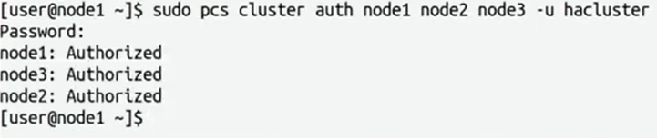

Рисунок 2 – Запуск кластера

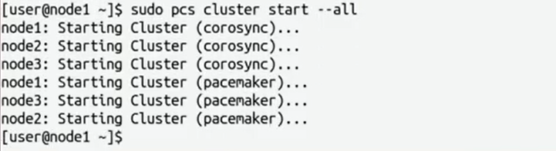

Рисунок 3 – Кластер запущен

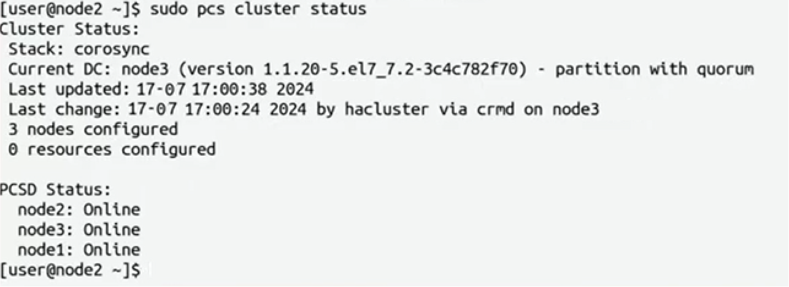

4.3.3 Обеспечение отказоустойчивости

Утилиты Pacemaker и Corosync, работая в паре, обеспечивают отказоустойчивость, переключая ресурсы кластера между его отдельными узлами при потере соединения без проблем для текущего пользователя.

Рисунок 4 – Статус настроенного кластера

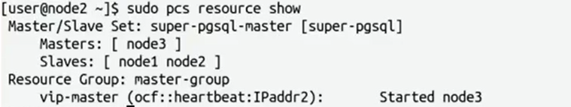

## **ЗАКЛЮЧЕНИЕ**

Во время прохождения производственной практики были получены:

* Навыки работы с операционной системой Red Hat Enterprise Linux;
* Навыки работы с языком программирования SQL;
* Навыки работы с системой управления базами данных PostgreSQL и утилитами Corosync/Pacemaker;
* Навыки работы с системами контроля версий.

## **СПИСОК ИСПОЛЬЗОВАННЫХ ИСТОЧНИКОВ**

1. Комаров В. И. «Путеводитель по базам данных» — М.: ДМК Пресс, 2024. — 520 с.
2. Рогов Е. В. «PostgreSQL 16 изнутри» — М.: ДМК Пресс, 2024. — 664 с.
3. Левшин И. В., Лузанов П. В., Рогов Е. В. «Postgres. Первое знакомство» — 6-е издание, переработанное и дополненное, 2023.
4. «Администрирование PostgreSQL 16. Базовый курс» — Postgres Professional, 2023.
5. «PostgreSQL 16. Оптимизация запросов» — Postgres Professional, 2022.